**มาตราการด้านสุขภาพ และ ยารักษาโรค**

**-มาตราการในการกักตัวนักบิน**

การเจ็บป่วยในอวกาศนั้นอย่างส่งผลเสียต่อร่ายกายและสภาวะการตัดสินใจของตัวนักบินได้ องค์การนาซา ได้มีการออกมาตรการกักตัว นักบินในสถานที่ควบคุมโดยมีระยะเวลา 2 อาทิตย์ก่อนขึ้นปฏิบัติการบิน

โดยในช่วงระยะเวลาดังกล่าวนั้น นอกจากการกักตัวแล้ว นักบินจะได้ทำการเตรียมพร้อมทั้งด้านร่างกายและจิตใจ

**-มาตรการด้านยารักษาโรค**

เนื่องจากบนยานไม่ได้มีพื้นที่ว่างมากพอจะขนยารักษาโรคทุกชนิด องค์การนาซา ได้มีมาตราการการจัดเตรียมกล่องยาไว้บนยานอวกาศ ซึ่งถือเป็นสิ่งสำคัญ เพราะ นักบินอาจเกิดอาการป่วยขึ้นได้ และเราไม่ทราบถึงความร้ายแรงของอาการป่วย และระยะเวลาที่ป่วยดังนั้น ยาในกล่องพยาบาลจะต้องถูกพิจารณาและจัดเตรียมโดยทีมนักเทคนิคการแพทย์ และหากนักบินเกิดป่วยขึ้นมาระหว่างภารกิจ นักบินก็ต้องใช้ยาอย่างเคร่งครัดและระมัดระวังด้วย

**-มาตรการในการแก้ปัญหาเฉพาะหน้า**

ในอวกาศนั้นนักบินอาจเกิดการปัญหาขึ้นได้ ภายในยานจึงได้มีอุปกรณ์ช่วยเหลือต่างๆทางการแพทย์ ยกตัวอย่างในกรณีที่นักบินเกิดสภาวะหัวใจหยุดเต้น ภายในสถานีอวกาศนั้นมีเครื่องกระตุ้นหัวใจ(AED) เพื่อให้นักบินนั้นสามารถช่วยเหลือเพื่อนร่วมทีมได้ในเวลาอันรวดเร็ว และอีกกรณีหนึ่งที่พบเจอได้ทั่วไปที่พวกเราคุ้นเคยกันดีนั้น การอาเจียนนั้น ภายในยานจะมีอุปกรณ์ช่วยเหลือเช่น ถุงอ้วก เนื่องจากภายในอวกาศนั้นไม่สามารถทิ้งสิ่งปฏิกูลได้ภายในทันที

video reference สาธิตการใช้ถุงอ้วก : <https://youtu.be/goZM9NbH_40>

Web References (SPACE Illnesses) : <https://spaceth.co/space-illness/>

<https://blog.eduhub.tv/sickinspace/>

FUN FACT (ใส่ไม่ใส่ก็ได้) ในปี2016 nasa มีการเผยแพร่คู่มือมาตรการทางการแพทย์ฉุกเฉิน มาตรการการทำฟันฉุกเฉิน และรายชื่ออุปกรณ์ทางการแพทย์บนสถานีอวกาศ

Picture References page  


ชุดปฐมพยาบาลและถุงสำหรับอ้วกในสถานีอวกาศ

ชุดปฐมพยาบาล 2 ชุด (ฟ้า/แดง) และเครื่อง AED (น้ำตาล) บน ISS

เครื่อง AED สำหรับใช้ในกรณีฉุกเฉินบนอวกาศ

```เคส (study) ฉุกเฉิน เมื่อนักบินอวกาศเป็นลิ่มเลือดอุดตัน

เมื่อช่วงต้นปีที่ผ่านมา ได้มีการเปิดเผยว่ามีนักบินอวกาศคนหนึ่งบน ISS เกิดลิ่มเลือดที่บริเวณลำคอ (ซึ่งโดยปกติแล้วควรไปพบแพทย์ทันที) ในช่วงเดือนที่ 2 จากระยะภารกิจ 6 เดือน บนสถานีอวกาศนานาชาติ สิ่งที่ NASA ทีเพื่อรับมือกับเรื่องนี้คือการปรึกษาผู้เชี่ยวชาญถึงวิธีการที่เหมาะสมในการรักษา รวมถึงคำนวนโดสยาที่เหมาะสมที่เพียงพอต่อการ supply ให้นักบินจนกว่า cargo resupply ใหม่จะถูกส่งมา และนักบินอวกาศไม่เป็นอะไรไปซะก่อน

โดยสรุปแล้ว นักบินอวกาศได้ใช้ยา Enoxaparin ที่มีคุณสมบัติในการเจือจางเลือด ผ่านการฉีดเข้าผิวหนังเป็นเวลา 40 วัน ก่อนที่จะเปลี่ยนไปใช้ยา Apixaban ที่ส่งมาถึงในวันที่ 43 ไปเรื่อย ๆ จนถึง 4 วันก่อนกลับมายังโลก โดยไม่จำเป็นต้องรับการรักษาต่อ การรักษานี้ทำไปพร้อมกับการวินิจฉัยโดยให้นักบินอวกาศ ultrasound คอตัวเองอยู่เรื่อย ๆ โดยได้รับคำแนะนำจากทีมนักรังสีวิทยาบนโลก และเป็นโชคดีที่ไม่เจอผลกระทบตีกลับมาจากการรักษา```

**การซักผ้า**

การซักผ้าในอวกาศนั้น เนื่องด้วยค่าใช้จ่ายที่เกิดขึ้น นั้นทำให้ไม่คุ้มค่าใช้จ่ายในการซักผ้า และเหตุผลอีกข้อคือ เพื่อให้ช่วยในการประหยัดน้ำมากยิ่งขึ้น นักบินอวกาศไม่ซักเสื้อผ้าของพวกเขา แต่ทิ้งเสื้อผ้าลงในยานขนส่งเสบียงหลังจากที่มันเกินกำหนดอายุใช้งานแล้วนั่นเอง

โดยเสื้อผ้าชุดใหม่ นั้นจะถูกส่งขึ้นไปพร้อมกันกับยานขนส่งเสบียง

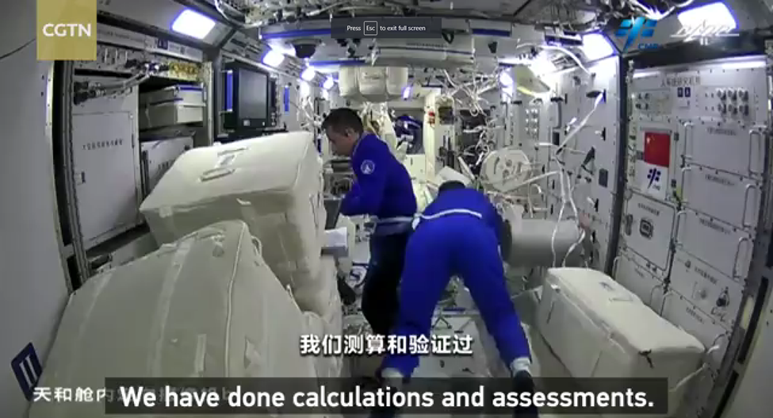

สรุป (หัวใจหลักๆจริงๆ)

-กักตัว2ส.ก่อนบินไว้กันโรค

-ยา มีอยู่ในยานรวมโดยเทคนิคการแพทย์

-แก้เฉพาะหน้า(ปฐมพยาบาล) AED,ถุงอ้วก ต้องดีหน่อยเพราะทิ้งเลยไม่ได้

-การซักผ้าทิ้งกลับยานสเบียง(ซักไม่คุ้ม) รอเอาชุดใหม่จากยานสเบียง